Урок 8. Введение в Docker

1. Переустановить операционную систему, подключить репозиторий Docker.

Я откатил изменения к предыдущему снимку системы

Установил пакеты, необходимые для работы apt по протоколу HTTPS:

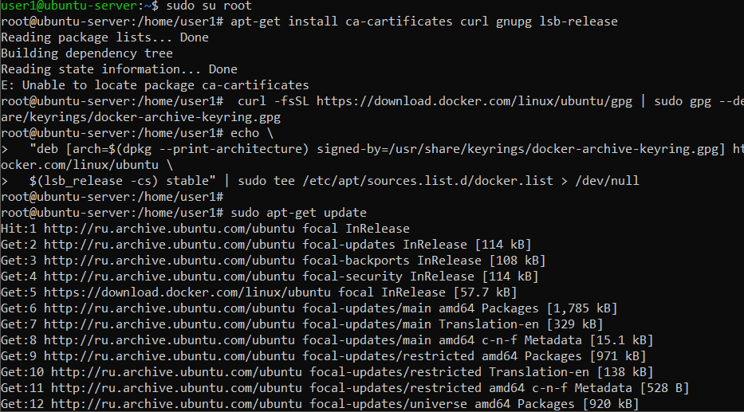

Добавил ключ репозитория:

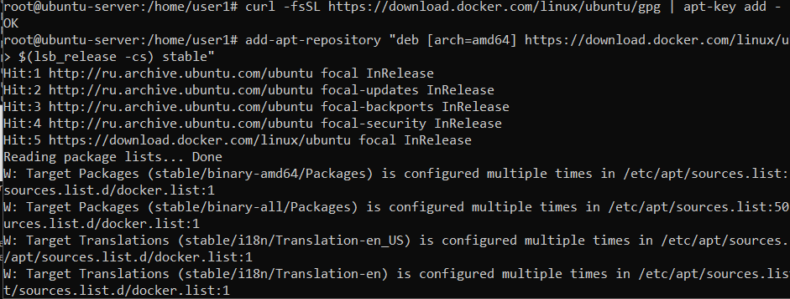

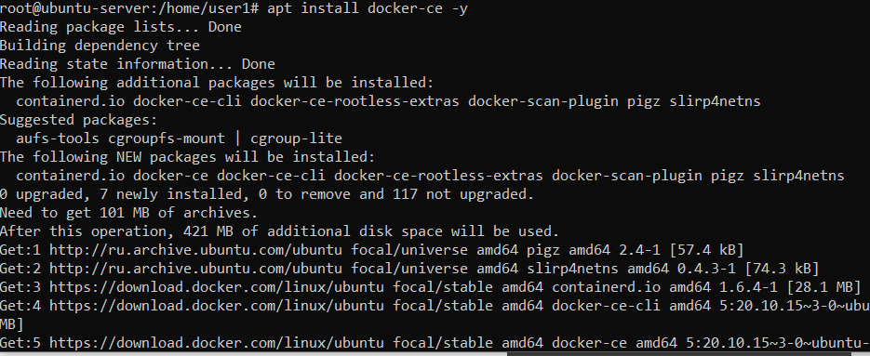Установил Docker

2. Запустить контейнер с Ubuntu.

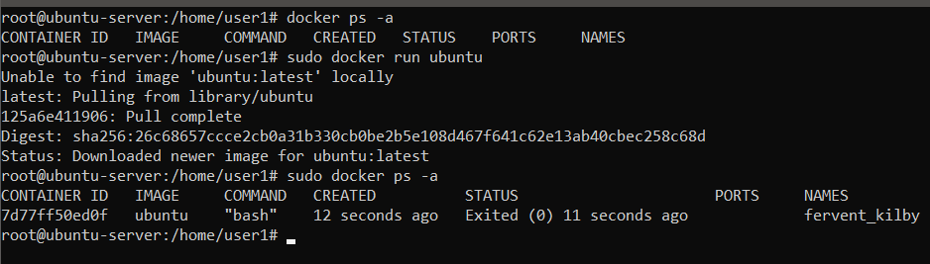

3. \* Используя Dockerfile, собрать связку nginx + PHP-FPM в одном контейнере.

Создал Dockerfile

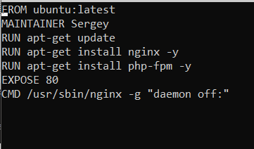

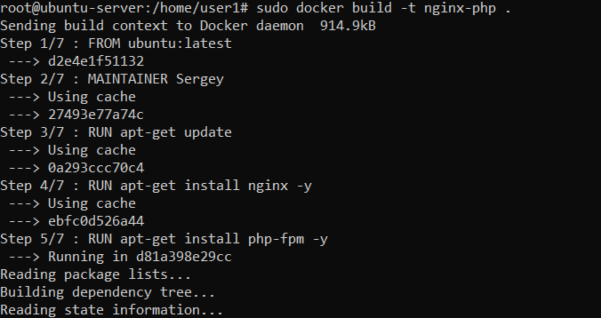

Столкнулся с такой проблемой, что надо выбрать регион. А как?   
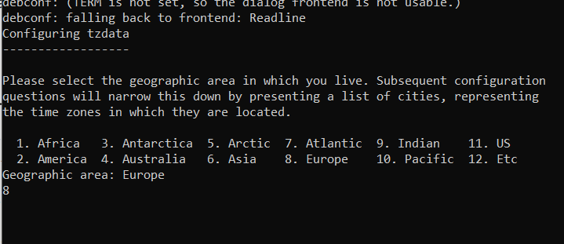

Запустил контейнер   


